Cuentos de los Hermanos Greem
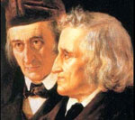
Biografía de los Hermanos Greem

Los hermanos Grimm, Jacob Grimm (1785-1863) y su hermano Wilhelm (1786-1859) nacieron en Hanau, Hesse (Alemania). A los 20 años de edad, Jacob trabajaba como bibliotecario y Wilhelm como secretario de la biblioteca. Ambos catedráticos de filología alemana, ya antes de llegar a los 30 años habían logrado sobresalir gracias a sus publicaciones y cuentos.

Conocidos sobre todo por sus colecciones de canciones y cuentos populares, así como por los trabajos de Jacob en la historia de la lingüística y de la filología alemanas, eran los dos hermanos mayores de un total de seis, hijos de un abogado y pastor de la Iglesia Calvinista.

Siguiendo los pasos de su padre, estudiaron derecho en la Universidad de Marburgo (1802-1806), donde iniciaron una intensa relación con C. Brentano, quien les introdujo en la poesía popular, y con F. K. von Savigny, el cual los inició en un método de investigación de textos que supuso la base de sus trabajos posteriores. Se adhirieron además a las ideas sobre poesía popular del filósofo J.G. Herder.

Entre 1812 y 1822, los hermanos Grimm publicaron los Cuentos infantiles y del hogar, una colección de cuentos recogidos de diferentes tradiciones, a menudo conocida como Los cuentos de hadas de los hermanos Grimm. El gran mérito de Wilhelm Grimm fue el de mantener en esta publicación el carácter original de los relatos. Siguió luego otra colección de leyendas históricas germanas, Leyendas alemanas (1816-1818). Jacob Grimm, por su parte, volvió al estudio de la filología con un trabajo sobre gramática, La gramática alemana (1819-1837), que ha ejercido gran influencia en los estudios contemporáneos de lingüística.

Fueron profesores universitarios en Kassel y Göttingen. Siendo profesores de la Universidad de dicho lugar, los despidieron en 1837 por protestar contra el rey Ernesto Augusto I de Hannover. Al año siguiente fueron invitados por Federico Guillermo IV de Prusia a Berlín, donde ejercieron como profesores en la Universidad Humboldt y como miembros de la Real Academia de las Ciencias.

Obra

La labor de los hermanos Grimm no se limitó a recopilar historias, sino que se extendió también a la docencia y la investigación del lenguaje. Sus estudios de la lengua alemana son pieza importante del posterior desarrollo del estudio lingüístico (como la Ley de Grimm), aunque sus teorías sobre el origen divino del lenguaje no son ampliamente respaldadas en la actualidad.

Además de sus cuentos de hadas, los Grimm también son conocidos como impulsores del Diccionario de la Lengua Alemana , un diccionario en 33 tomos con etimologías y ejemplos de uso del léxico alemán. Deutsches Wörterbuch es el máximo diccionario de la lengua alemana. Jacob Grimm (1785-1863), con ayuda de su hermano Wilhelm (1786-1859), comenzó a trabajar en el 1838. El primer volumen se publicó en 1854: un siglo más tarde la obra se concluyó finalmente en 1960.

También publicaron una selección comentada de romances españoles titulada Silva de romances viejos.

Cuentos de hadas

En 1803 los hermanos Grimm conocieron en la Universidad de Marburgo (Hesse) a los románticos Clemens Brentano y Achim von Arnim, quienes despertaron en ellos el interés por los cuentos tradicionales. Jacob y Wilhelm empezaron a recopilar y elaborar los cuentos de la tradición oral en el entorno burgués de Kassel, marcado por el carácter de los hugonotes. Fue justamente de una mujer proveniente de una familia de hugonotes de quien obtuvieron gran parte de las historias recogidas en su libro Kinder- und Hausmärchen (Cuentos para la infancia y el hogar), dos volúmenes publicados en 1812 y 1815. La colección fue ampliada en 1857 y se conoce popularmente como Cuentos de hadas de los hermanos Grimm. Su extraordinaria difusión ha contribuido decisivamente a divulgar cuentos como Blancanieves, La Cenicienta, Hänsel y Gretel o Juan sin miedo. Un aspecto controvertido de este éxito es que en muchos lugares su versión escrita ha desplazado casi por completo a las que seguían vivas en la tradición oral local.

Los textos se fueron adornando y, a veces, censurando de edición en edición debido a su extrema dureza. Los Grimm se defendían de las críticas argumentando que sus cuentos no estaban dirigidos a los niños. Pero, para satisfacer las exigencias del público burgués, tuvieron que cambiar varios detalles de los originales. Por ejemplo, la madre de Hansel y Gretel pasó a ser una madrastra, porque el hecho de abandonar a los niños en el bosque (cuyo significado simbólico no se reconoció) no coincidía con la imagen tradicional de la madre de la época. También hubo que cambiar o, mejor dicho, omitir alusiones sexuales explícitas.

Los autores recogieron algunos cuentos franceses gracias a Dorothea Viehmann y a las familias Hassenflug y Wild (una hija de los Wild se convertiría después en la esposa de Wilhelm). Pero para escribir un libro de cuentos verdaderamente alemán, aquellos cuentos que llegaron de Francia a los países de habla alemana, como El gato con botas o Barba Azul, tuvieron que eliminarse de las ediciones posteriores.

En 1812, los hermanos Grimm editaron el primer tomo de Cuentos para la infancia y el hogar, en el cual publicaban su recopilación de cuentos, al que siguió en 1814 su segundo tomo. Una tercera edición apareció en 1837 y la última edición supervisada por ellos, en 1857. Las primeras colecciones se vendieron modestamente en Alemania, al principio apenas unos cientos de ejemplares al año. Las primeras ediciones no estaban dirigidas a un público infantil, en un principio los hermanos Grimm rehusaron utilizar ilustraciones en sus libros y preferían las notas eruditas a pie de página, que ocupaban casi tanto espacio como los cuentos mismos, en sus inicios nunca se consideraron escritores para niños sino folcloristas patrióticos. Alemania en la época de los hermanos Grimm había sido invadida por los ejércitos de Napoleón, y el nuevo gobierno pretendía suprimir la cultura local del viejo régimen de feudos y principados de la Alemania de principios del siglo XIX.

Sería a partir de 1825 cuando alcanzarían mayores ventas, al conseguir la publicación de la Kleine Ausgabe (Pequeña Edición) de 50 relatos con ilustraciones fantásticas de su hermano Ludwig. Esta era una edición condensada destinada para lectores infantiles. Entre 1825 y 1858 se publicarían diez ediciones de esta Pequeña Edición.

A mediados del siglo XIX, en algunos sectores de América del Norte la colección de cuentos era condenada por maestros, padres de familia y figuras religiosas debido a su crudo e incivilizado contenido, ya que representaba la cultura medieval con todos sus rígidos prejuicios, crudeza y atrocidades. Los adultos ofendidos se oponían a los castigos impuestos a los villanos. Un ejemplo se puede ver en la versión original de Blancanieves, a la malvada madrastra se le obliga a bailar con unas zapatillas de hierro ardiente al rojo vivo hasta caer muerta. Los primeros libros ilustrados fueron hechos por los editores ingleses. Una vez que los hermanos Grimm descubrieron a su nuevo público infantil se dedicaron a refinar y suavizar sus cuentos.

Los 210 cuentos de la colección de los Grimm forman una antología de cuentos de hadas, fábulas, farsas rústicas y alegorías religiosas. Hasta ahora la colección ha sido traducida a más de 160 idiomas. Los cuentos y los personajes hoy en día son usados en el teatro, la ópera, las historietas, el cine, la pintura, la publicidad y la moda. Los ejemplares manuscritos de Cuentos para la infancia y el hogar propiedad de la biblioteca de la Universidad de Kassel fueron incluidos en el Programa Memoria del Mundo de la Unesco en 2005.3 Tras la Segunda Guerra Mundial y hasta 1948 estuvo prohibida la venta de los cuentos de los hermanos Grimm en la zona de ocupación inglesa, ya que los ingleses los consideraban como una prueba de la supuesta maldad de los alemanes durante la guerra.

La actual edición (1996 y 2004) de las versiones originales de los hermanos Grimm fue publicada por Hans-Jörg Uther.
Lo principales cuentos de la colección fueron algunos como:
Blancanieves y los 7 enanitos , Los músicos de Bremen , Verdezuela (Rapunzel) , La oca de oro, Rumpelstikin, Pulgarcito , El sastrecillo valiente , Caperucita Roja , La Cenicienta, El dinero llovido del cielo , Los dos hermanitos , El fiel Juan , El gato con botas , Hans el tonto , Hermano Alegre , Jorinde y Joringel , Las tres hojas de la serpiente , Juan con suerte , La paja, la brasa y la alubia , El pájaro de oro, Los tres enanitos del bosque , El viejo "Sultán"

Cuento 1

El lobo y los siete cabritos

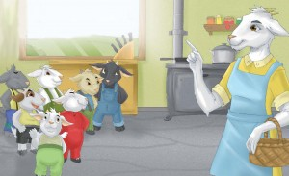

Había una vez una cabra que tenía siete cabritos, a los que quería tanto como cualquier madre puede querer a sus hijos. Un día necesitaba ir al bosque a buscar comida, de modo que llamó a sus siete cabritillos y les dijo:

- Queridos hijos, voy a ir al bosque; tened cuidado con el lobo, porque si entrara en casa os comería a todos y no dejaría de vosotros ni un pellejito. A veces el malvado se disfraza, pero podréis reconocerlo por su voz ronca y por sus negras pezuñas.

Los cabritos dijeron:

- Querida mamá, puedes irte tranquila, que nosotros sabremos cuidarnos.
Entonces la madre se despidió con un par de balidos y, tranquilizada, emprendió el camino hacia el bosque.

No había pasado mucho tiempo, cuando alguien llamó a la puerta, diciendo:

- Abrid, queridos hijos, que ha llegado vuestra madre y ha traído comida para todos vosotros.

Pero los cabritillos, al oír una voz tan ronca, se dieron cuenta de que era el lobo y exclamaron:

- No abriremos, tú no eres nuestra madre; ella tiene la voz dulce y agradable y la tuya es ronca. Tú eres el lobo.

Entonces el lobo fue en busca de un buhonero y le compró un gran trozo de tiza. Se lo comió y así logró suavizar la voz. Luego volvió otra vez a la casa de los cabritos y llamó a la puerta, diciendo:

- Abrid, hijos queridos, que vuestra madre ha llegado y ha traído comida para todos vosotros.

Pero el lobo había apoyado una de sus negras pezuñas en la ventana, por lo cual los pequeños pudieron darse cuenta de que no era su madre y exclamaron:

- No abriremos; nuestra madre no tiene la pezuña tan negra como tú. Tú eres el lobo.

Entonces el lobo fue a buscar a un panadero y le dijo:

- Me he dado un golpe en la pezuña; úntamela con un poco de masa.

Y cuando el panadero le hubo extendido la masa por la pezuña, se fue corriendo a buscar al molinero y le dijo:

- Échame harina en la pezuña.

El molinero pensó: «Seguro que el lobo quiere engañar a alguien», y se negó a hacer lo que le pedía; pero el lobo dijo: Si no lo haces, te devoraré.

Entonces el molinero se asustó y le puso la pezuña, y toda la pata, blanca de harina. Sí, así son las personas. Por tercera vez fue el malvado lobo hasta la casa de los cabritos, llamó a la puerta y dijo:

- Abridme, hijitos, que vuestra querida mamá ha vuelto y ha traído del bosque comida para todos vosotros.

Los cabritillos exclamaron:

- Primero enséñanos la pezuña, para asegurarnos de que eres nuestra madre.

Entonces el lobo enseñó su pezuña por la ventana y, cuando los cabritos vieron que era blanca, creyeron que lo que había dicho era cierto, y abrieron la puerta. Pero quien entró por ella fue el lobo. Los cabritos se asustaron y corrieron a esconderse. El mayor se metió debajo de la mesa; el segundo, en la cama; el tercero se escondió en la estufa; el cuarto, en la cocina; el quinto, en el armario; el sexto, bajo el fregadero, y el séptimo se metió en la caja del reloj de pared.
Pero el lobo los fue encontrando y no se anduvo con miramientos. Iba devorándolos uno detrás de otro. Pero el pequeño, el que estaba en la caja del reloj, afortunadamente consiguió escapar. Una vez que el lobo hubo saciado su apetito, se alejó muy despacio hasta un prado verde, se tendió debajo de un árbol y se quedó dormido.

Muy poco después volvió del bosque la vieja cabra. Pero ¡ay!, ¡qué escena tan dramática apareció ante sus ojos! La puerta de la casa estaba abierta de par en par; la mesa, las sillas y los bancos, tirados por el suelo; las mantas y la almohada, arrojadas de la cama, y el fregadero hecho pedazos. Buscó a sus hijos, pero no pudo encontrarlos por ninguna parte. Los llamó a todos por sus nombres, pero nadie respondió. Hasta que, al acercarse donde estaba el más pequeño, pudo oír su melodiosa voz:

- Mamaíta, estoy metido en la caja del reloj.

La madre lo sacó de allí, y el pequeño cabrito le contó lo que había sucedido, diciéndole que había visto todo desde su escondite y que, de milagro, no fue encontrado por el lobo. La mamá cabra lloró desconsoladamente por sus pobres hijos.
Luego, muy angustiada, salió de la casa seguida por su hijito. Cuando llegó al prado, encontró al lobo tumbado junto al árbol, roncando tan fuerte que hasta las ramas se estremecían. Lo miró atentamente, de pies a cabeza, y vio que en su abultado vientre, algo se movía y pateaba. «¡Oh Dios mío! -pensó-, ¿será posible que mis hijos vivan todavía, después de habérselos tragado en la cena?»

Entonces mandó al cabrito que fuera a la casa a buscar unas tijeras, aguja e hilo. Luego ella abrió la barriga al monstruo y, nada más dar el primer corte, el primer cabrito asomó la cabeza por la abertura y, a medida que seguía cortando, fueron saliendo dando brincos los seis cabritillos, que estaban vivos y no habían sufrido ningún daño, pues el monstruo, en su excesiva voracidad, se los había tragado enteros. ¡Aquello sí que fue alegría! Los cabritos se abrazaron a su madre y saltaron y brincaron como un sastre celebrando sus bodas.

Pero la vieja cabra dijo:

- Ahora id a buscar unos buenos pedruscos. Con ellos llenaremos la barriga de este maldito animal mientras está dormido.

Los siete cabritos trajeron a toda prisa las piedras que pudieron y se las metieron en la barriga al lobo. Luego la mamá cabra cosió el agujero con hilo y aguja, y lo hizo tan bien que el lobo no se dio cuenta de nada, y ni siquiera se movió.

Cuando el lobo se despertó, se levantó y se dispuso a caminar, pero, como las piedras que tenía en la barriga le daban mucha sed, se dirigió hacia un pozo para beber agua. Cuando echó a andar y empezó a moverse, las piedras de su barriga chocaban unas contra otras haciendo mucho ruido. Entonces el lobo exclamó:

- ¿Qué es lo que en mi barriga bulle y rebulle? Seis cabritos creí haber comido, y en piedras se han convertido.

Al llegar al pozo se inclinó para beber, pero el peso de las piedras lo arrastraron al fondo, ahogándose como un miserable. Cuando los siete cabritos lo vieron, fueron hacia allá corriendo, mientras gritaban:

- ¡El lobo ha muerto! ¡El lobo ha muerto!

Y, llenos de alegría, bailaron con su madre alrededor del pozo

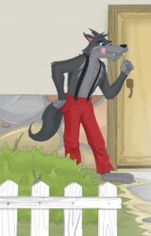

Cuento 2. Hansel y Gretel

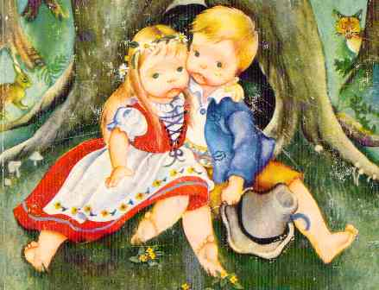

Al lado de un frondoso bosque vivía un pobre leñador con su mujer y sus dos hijos: el niño se llamaba Hansel, y la niña, Gretel. Apenas tenían qué comer y, en una época de escasez que sufrió el país, llegó un momento en que el hombre ni siquiera podía ganarse el pan de cada día.
Estaba el leñador una noche en la cama, sin que las preocupaciones le dejaran pegar ojo, cuando, desesperado, dijo a su mujer:

- ¿Qué va a ser de nosotros? ¿Cómo daremos de comer a los pobres pequeños? Ya nada nos queda.
- Se me ocurre una idea -respondió ella-. Mañana, de madrugada, nos llevaremos a los niños a lo más espeso del bosque. Les encenderemos un fuego, les daremos un pedacito de pan y luego los dejaremos solos para ir a nuestro trabajo. Como no sabrán encontrar el camino de vuelta, nos libraremos de ellos.
- ¡Por Dios, mujer! -replicó el hombre-. Eso no lo hago yo. ¡Cómo voy a abandonar a mis hijos en el bosque! No tardarían en ser destrozados por las fieras.
- ¡No seas necio! -exclamó ella-. ¿Quieres, pues, que nos muramos de hambre los cuatro? ¡Ya puedes ponerte a aserrar las tablas de los ataúdes!

Y no cesó de importunarle, hasta que el pobre leñador accedió a lo que le proponía su mujer.
- Pero los pobres niños me dan mucha lástima -concluyó el hombre.

Los dos hermanitos, a quienes el hambre mantenía siempre desvelados, oyeron lo que la madrastra dijo a su padre.
Gretel, entre amargas lágrimas, dijo a Hansel:
- ¡Ahora sí que estamos perdidos!
- No llores, Gretel -la consoló el niño-, y no te aflijas, que yo me las arreglaré para salir del paso.

Cuando los viejos estuvieron dormidos, Hansel se levantó, se puso la chaquetilla y, sigilosamente, abrió la puerta y salió a la calle. Brillaba una luna espléndida, y los blancos guijarros que estaban en el suelo delante de la casa, relucían como monedas de plata. Hansel fue recogiendo piedras hasta que no le cupieron más en los bolsillos de la chaquetilla. De vuelta a su cuarto, dijo a Gretel:

- Nada temas, hermanita, y duerme tranquila. Dios no nos abandonará.

Y volvió a meterse en la cama.

Con las primeras luces del día, antes aun de que saliera el sol, la mujer fue a llamar a los niños:
-¡ Vamos, holgazanes, levantaos! Hemos de ir al bosque a por leña.
Y dando a cada uno un mendruguillo de pan, les advirtió:
- Aquí tenéis esto para el almuerzo, pero no os lo vayáis a comer antes, pues no os daré nada más.

Gretel recogió el pan en su delantal, puesto que Hansel llevaba los bolsillos llenos de piedras, y emprendieron los cuatro el camino del bosque. De cuando en cuando, Hansel se detenía para mirar hacia atrás en dirección a la casa.

Entonces , le dijo el padre:
- Hansel, no te quedes rezagado mirando para atrás. ¡Vamos, camina!
- Es que miro mi gatito blanco, que está en el tejado diciéndome adiós -respondió el niño.
Y replicó la mujer:
- Tonto, no es el gato, sino el sol de la mañana, que se refleja en la chimenea. Pero lo que estaba haciendo Hansel no era mirar al gato, sino ir arrojando blancas piedrecitas, que sacaba del bolsillo, a lo largo del camino.

Cuando estuvieron en medio del bosque, dijo el padre:
- Ahora recoged leña, pequeños; os encenderé un fuego para que no tengáis frío.

Hansel y Gretel se pusieron a coger ramas secas hasta que reunieron un montoncito. Encendieron una hoguera y, cuando ya ardía con viva llama, dijo la mujer:
- Poneos ahora al lado del fuego, niños, y no os mováis de aquí; nosotros vamos por el bosque a cortar leña. Cuando hayamos terminado, vendremos a recogeros.

Los dos hermanitos se sentaron junto al fuego y, al mediodía, cada uno se comió su mendruguillo de pan. Y, como oían el ruido de los hachazos, creían que su padre estaba cerca. Pero, en realidad, no era el hacha, sino una rama que él había atado a un árbol seco, y que el viento hacía chocar contra el tronco. Al cabo de mucho rato de estar allí sentados, el cansancio les cerró los ojos, y se quedaron profundamente dormidos. Despertaron bien entrada la noche, en medio de una profunda oscuridad.

- ¿Cómo saldremos ahora del bosque? -exclamó Gretel, rompiendo a llorar.

Pero Hansel la consoló:
- Espera un poco a que salga la luna, que ya encontraremos el camino.

Y cuando la luna estuvo alta en el cielo, Hansel, cogiendo de la mano a su hermanita, se fue guiando por las piedrecitas blancas que, brillando como monedas de plata, le indicaron el camino.

Estuvieron andando toda la noche, y llegaron a la casa al despuntar el alba. Llamaron a la puerta y les abrió la madrastra, que, al verlos, exclamó:

- ¡Diablo de niños! ¿Qué es eso de quedarse tantas horas en el bosque? ¡Ya creíamos que no pensabais regresar!

Pero el padre se alegró de que hubieran vuelto, pues le remordía la conciencia por haberlos abandonado.

Algún tiempo después hubo otra época de miseria en el país que volvió a afectarles a ellos. Y los niños oyeron una noche cómo la madrastra, estando en la cama, decía a su marido:

- Otra vez se ha terminado todo; sólo nos queda media hogaza de pan. Tenemos que deshacernos de los niños. Los llevaremos más adentro del bosque para que no puedan encontrar el camino; de otro modo, no hay salvación para nosotros.
Al padre le dolía mucho abandonar a los niños, y dijo:
- Mejor harías compartiendo con tus hijos hasta el último bocado.

Pero la mujer no atendía a razones y lo llenó de reproches e improperios; de modo que el hombre no tuvo valor para negarse y hubo de ceder otra vez.
Sin embargo los niños estaban aún despiertos y oyeron la conversación. Cuando los viejos se durmieron, Hansel se levantó de la cama con intención de salir a recoger guijarros como la vez anterior; pero no pudo hacerlo, pues la mujer había cerrado la puerta. Dijo, no obstante, a su hermanita para consolarla:
- No llores, Gretel, y duerme tranquila, que Dios nos ayudará.

A la mañana siguiente se presentó la mujer a sacarlos de la cama y les dio su pedacito de pan, más pequeño aún que la vez anterior. Camino del bosque, Hansel iba desmigando el pan en el bolsillo y, deteniéndose de trecho en trecho, dejaba caer miguitas en el suelo.
- Hansel, ¿por qué te paras a mirar atrás? -dijo el padre-. ¡Vamos, no te entretengas!
- Estoy mirando a mi palomita, que desde el tejado me dice adiós.
- ¡Tarugo! - intervino la mujer-, no es tu palomita, sino el sol de la mañana, que se refleja en la chimenea.

Pero Hansel fue sembrando de migas todo el camino. La madrastra condujo a los niños aún más adentro del bosque, a un lugar en el que nunca había estado. De nuevo encendieron un gran fuego, y la mujer les dijo:

- Quedaos aquí, pequeños, y si os cansáis, podéis dormir un poco. Nosotros vamos a por leña y, al atardecer, cuando hayamos terminado, volveremos a recogeros.

A mediodía, Gretel repartió su pan con Hansel, ya que él había esparcido el suyo por el camino. Luego se quedaron dormidos, sin que nadie se presentara a buscarlos; se despertaron cuando era ya noche cerrada. Hansel consoló a Gretel diciéndole:
- Espera un poco, hermanita, a que salga la luna; entonces veremos las migas de pan que yo he ido arrojando al suelo, y nos mostrarán el camino de vuelta.
Cuando salió la luna se dispusieron a regresar, pero no encontraron ni una sola miga; se las habían comido los miles de pajarillos que volaban por el bosque. Hansel dijo entonces a Gretel:
- Encontraremos el camino.

Pero no lo encontraron. Anduvieron toda la noche y todo el día siguiente, desde la madrugada hasta el atardecer, sin lograr salir del bosque; además estaban hambrientos, pues no habían comido más que unos pocos frutos silvestres, recogidos del suelo.
Y como se sentían tan cansados que las piernas se negaban ya a sostenerlos, se echaron al pie de un árbol y se quedaron dormidos.

Y amaneció el día tercero desde que salieron de casa. Reanudaron la marcha, pero cada vez se internaban más profundamente en el bosque; si alguien no acudía pronto en su ayuda, morirían de hambre. Sin embargo, hacia el mediodía, vieron un hermoso pajarillo blanco como la nieve, posado en la rama de un árbol; cantaba tan alegremente, que se detuvieron a escucharlo. Cuando hubo terminado de cantar, abrió sus alas y emprendió el vuelo; y ellos lo siguieron, hasta llegar a una casita, en cuyo tejado se posó; al acercarse, vieron que la casita estaba hecha de pan y cubierta de chocolate, y las ventanas eran de puro azúcar.
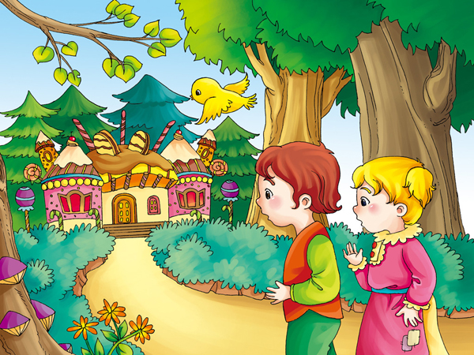

- ¡Vamos a por ella! -exclamó Hansel-. Nos vamos a dar un buen banquete. Me comeré un pedacito del tejado; tú, Gretel, puedes probar la ventana, verás lo dulce que es.

Hansel se encaramó al tejado y partió un trocito para probar a qué sabía, mientras Gretel mordisqueaba en la ventana. Entonces oyeron una fina voz que venía de la casa, pero siguieron comiendo sin dejarse intimidar. Hansel, a quien el tejado le había gustado mucho, arrancó un gran trozo y Gretel, tomando todo el cristal de una ventana, se sentó en el suelo a saborearlo. Entonces se abrió la puerta bruscamente y salió una mujer muy vieja, que caminaba apoyándose en un bastón.

Los niños se asustaron de tal modo, que soltaron lo que tenían en las manos; pero la vieja, moviendo la cabeza, les dijo:

-¡Hola, queridos niños!, ¿quién os ha traído hasta aquí? Entrad y quedaos conmigo que no os haré ningún daño.

Y, cogiéndolos de la mano, los metió dentro de la casita, donde había servida una apetitosa comida: leche con bollos azucarados, manzanas y nueces. Después los llevó a dos camitas que estaban preparadas con preciosas sábanas blancas, y Hansel y Gretel se acostaron en ellas, creyéndose en el cielo.

La vieja aparentaba ser muy buena y amable, pero, en realidad, era una bruja malvada que acechaba a los niños para cazarlos, y había construido la casita de pan con chocolate con el único objeto de atraerlos. Cuando un niño caía en su poder, lo mataba, lo cocinaba y se lo comía; esto era para ella una gran fiesta. Las brujas tienen los ojos rojizos y son muy cortas de vista; pero, en cambio, su olfato es muy fino, como el de los animales, por lo que desde muy lejos advierten la presencia de las personas. Cuando sintió que se acercaban Hansel y Gretel, dijo riéndose malignamente:

-¡Ya son míos; éstos no se me escapan!

Se levantó muy temprano, antes de que los niños se despertaran, y al verlos descansar tan plácidamente, con aquellas mejillas sonrosadas, murmuró entre dientes:
-¡Serán un buen bocado!

Y agarrando a Hansel con sus huesudas manos, lo llevó a un pequeño establo y lo encerró tras unas rejas. El niño gritó con todas sus fuerzas, pero todo fue inútil. Se dirigió entonces a la cama de Gretel y despertó a la pequeña, sacudiéndola violentamente y gritándole:
-¡Levántate, holgazana! Ve a buscar agua y prepárale algo bueno de comer a tu hermano; está afuera en el establo y quiero que engorde. Cuando esté bien gordo, me lo comeré.

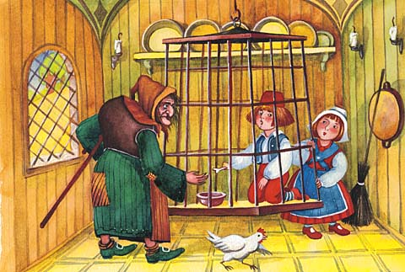

Gretel se echó a llorar amargamente, pero todo fue en vano; tuvo que hacer lo que le pedía la malvada bruja. Desde entonces a Hansel le sirvieron comidas exquisitas, mientras Gretel no recibía sino migajas. Todas las mañanas bajaba la vieja al establo y decía:

- Hansel, saca el dedo, que quiero saber si estás gordito.

Pero Hansel, en vez del dedo, sacaba un huesecito, y la vieja, que tenía la vista muy mala, creía que era realmente el dedo del niño, y se extrañaba de que no engordase. Cuando, al cabo de cuatro semanas, vio que Hansel continuaba tan flaco, perdió la paciencia y no quiso esperar más tiempo:

-¡Anda, Gretel -dijo a la niña-, vete a buscar agua! Esté gordo o flaco tu hermano, mañana me lo comeré. ¡Oh, cómo gemía la pobre hermanita cuando venía con el agua, y cómo le corrían las lágrimas por sus mejillas!

-¡Dios mío, ayúdanos! -exclamó-. ¡Ojalá nos hubiesen devorado las fieras del bosque; por lo menos habríamos muerto juntos!
-¡Deja ya de lloriquear! -gritó la vieja-; ¡no te servirá de nada!

Por la mañana muy temprano, Gretel tuvo que salir a llenar de agua el caldero y encender el fuego.
- Primero coceremos pan -dijo la bruja-. Ya he calentado el horno y preparado la masa.
Y de un empujón llevó a la pobre niña hasta el horno, de donde ya salían llamas.
- Entra a ver si está bastante caliente para meter el pan -dijo la bruja.

Su intención era cerrar la puerta del horno cuando la niña estuviese dentro, para asarla y comérsela también. Pero Gretel adivinó sus intenciones y dijo:

- No sé cómo hay que hacerlo; ¿cómo puedo entrar?

- Habráse visto criatura más tonta! -replicó la bruja-. Bastante grande es la abertura; yo misma podría pasar por ella. Y para demostrárselo, se adelantó y metió la cabeza en el horno. Entonces Gretel, de un empujón, la metió dentro y, cerrando la puerta de hierro, echó el cerrojo. ¡Qué chillidos tan espeluznantes daba la bruja! ¡Qué berridos más espantosos! Pero Gretel echó a correr, y la malvada bruja acabó muriendo achicharrada miserablemente.

Corrió Gretel al establo donde estaba encerrado Hansel y le abrió la puerta, exclamando:
-¡Hansel, estamos salvados; la vieja bruja ha muerto!

Entonces saltó el niño fuera, como un pájaro al que se le abre la jaula. ¡Qué alegría sintieron los dos! ¡Cómo se abrazaron! ¡Cómo se besaron y saltaron! Y como ya nada tenían que temer, recorrieron la casa de la bruja, y en todos los rincones encontraron cajas llenas de perlas y piedras preciosas.

-¡Más valen éstas que los guijarros! -exclamó Hansel, llenándose de ellas los bolsillos.
Y dijo Gretel:
- "También yo quiero llevar algo a casa. "
Y, a su vez, se llenó el delantal de piedras preciosas.
- "Vámonos ahora -dijo el niño-; debemos salir de este bosque embrujado.

Después de algunas horas de camino llegaron a un ancho río.
- No podemos pasar -dijo Hansel-, no veo ni vado ni puente.
- Tampoco hay ninguna barca -añadió Gretel-; pero mira, allí nada un pato blanco; si se lo pido nos ayudará a pasar el río.

Gretel llamó al patito pidiéndole que los ayudara. El patito se acercó y Hansel se montó en él, y pidió a su hermanita que se sentara a su lado.
- No -replicó Gretel-, sería muy pesado para el patito; es mejor que nos lleve uno tras otro.
Así lo hizo el buen patito, y cuando ya estuvieron en la otra orilla y hubieron caminado un rato, el bosque les fue siendo cada vez más familiar, hasta que, al fin, descubrieron a lo lejos la casa de su padre. Echaron entonces a correr, entraron como una tromba y se echaron en los brazos de su padre.

El pobre hombre no había tenido una sola hora de felicidad desde el día en que abandonara a sus hijos en el bosque; la madrastra había muerto. Sacudió Gretel su delantal y todas las perlas y piedras preciosas saltaron y rodaron por el suelo, mientras Hansel vaciaba también a puñados sus bolsillos. Se acabaron desde entonces todas las penas y, en adelante, vivieron los tres muy felices y contentos.
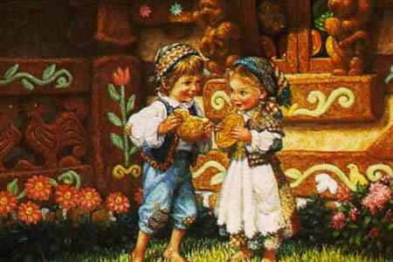

Cuento 3 El Gato con botas

Érase una vez un molinero que tenía tres hijos. A su muerte les dejó, por toda herencia, un molino, un asno y un gato. El reparto se hizo enseguida, sin llamar al notario ni al procurador, pues probablemente se hubieran llevado todo el pobre patrimonio. Al hijo mayor le tocó el molino; al segundo, el asno, y al más pequeño sólo le correspondió el gato. Este último no se podía consolar de haberle tocado tan poca cosa.

-Mis hermanos -se decía- podrán ganarse la vida honradamente juntándose los dos; en cambio yo, en cuanto me haya comido el gato y me haya hecho un manguito con su piel, me moriré de hambre.

El gato, que estaba oyendo estas palabras, haciéndose el distraído, le dijo con aire serio y sosegado:

-No te aflijas en absoluto, mi amo, no tienes más que darme un saco y hacerme un par de botas para ir por los zarzales, y ya verás que tu herencia no es tan poca cosa como tú crees.

Aunque el amo del gato no hizo mucho caso al oírlo, lo había visto valerse de tantas estratagemas para cazar ratas y ratones, como cuando se colgaba por sus patas traseras o se escondía en la harina haciéndose el muerto, que no perdió la esperanza de que lo socorriera en su miseria.

En cuanto el gato tuvo lo que había solicitado, se calzó rápidamente las botas, se echó el saco al hombro, cogió los cordones con sus patas delanteras y se dirigió hacia un coto de caza en donde había muchos conejos. Puso salvado y hierbas dentro del saco, se tendió en el suelo como si estuviese muerto, y esperó que algún conejillo, poco conocedor de las tretas de este mundo, viniera a meterse en el saco para comer lo que en él había echado.

Apenas se hubo recostado, cuando tuvo la primera satisfacción; un distraído conejillo entró en el saco. El gato tiró enseguida de los cordones para atraparlo, y lo mató sin compasión.

Muy orgulloso de su presa, se dirigió hacia el palacio del Rey y pidió que lo dejaran entrar para hablar con él. Le hicieron pasar a los aposentos de Su Majestad y, después de hacer una gran reverencia al Rey, le dijo:

-Majestad, aquí tenéis un conejo de campo que el señor marqués de Carabás -que es el nombre que se le ocurrió dar a su amo- me ha encargado ofreceros de su parte.

-Dile a tu amo -contestó el Rey- que se lo agradezco, y que me halaga en gran medida.

Otro día fue a esconderse en un trigal dejando también el saco abierto; en cuanto dos perdices entraron en él, tiró de los cordones y las cogió a las dos. Enseguida fue a ofrecérselas al Rey, tal como había hecho con el conejo de campo. Una vez más, el Rey se sintió halagado al recibir las dos perdices, y ordenó que le dieran una propina.

Durante dos o tres meses el gato continuó llevando al Rey, de cuando en cuando, las piezas que cazaba y le decía que lo enviaba su amo.
Un día se enteró que el Rey iba a salir de paseo por la ribera del río con su hija, la princesa más hermosa del mundo, y le dijo a su amo:
-Si sigues mi consejo podrás hacer fortuna; no tienes más que bañarte en el río en el lugar que yo te indique y luego déjame hacer a mí.

El marqués de Carabás hizo lo que su gato le aconsejaba, sin saber con qué fines lo hacía. Mientras se bañaba, pasó por allí el Rey, y el gato se puso a gritar con todas sus fuerzas:
-¡Socorro, socorro! ¡Que se ahoga el Marqués de Carabás!

Al oír los gritos, el Rey se asomó por la ventanilla y, reconociendo al gato que tantas piezas de caza le había llevado, ordenó a sus guardias que fueran enseguida en auxilio del Marqués de Carabás.

Mientras sacaban del río al pobre marqués, el gato se acercó a la carroza y le dijo al Rey que, mientras se bañaba su amo, habían venido unos ladrones y se habían llevado sus ropas, a pesar de que él gritó con todas sus fuerzas pidiendo ayuda; el gato las había escondido bajo una enorme piedra. Al instante, el Rey ordenó a los encargados de su guardarropa que fueran a buscar uno de sus más hermosos trajes para el señor marqués de Carabás.

El Rey le ofreció mil muestras de amistad y, como el hermoso traje que acababan de darle realzaba su figura (pues era guapo y de buena presencia), la hija del rey lo encontró muy de su agrado, de modo que, en cuanto el marqués de Carabás le dirigió dos o tres miradas muy respetuosas y un poco tiernas, ella se enamoró locamente de él. El rey quiso que subiera a su carroza y que los acompañara en su paseo.

El gato, encantado al ver que su plan empezaba a dar resultado, se adelantó a ellos y, cuando encontró a unos campesinos que segaban un campo, les dijo:
- Buenas gentes, si no decís al rey que el campo que estáis segando pertenece al señor marqués de Carabás, seréis hechos picadillo como carne de pastel.

Al pasar por allí, el rey no dejó de preguntar a los segadores que de quién era el campo que estaban segando.
- Estos campos pertenecen al señor marqués de Carabás -respondieron todos a la vez, pues la amenaza del gato los había asustado.

El gato, que iba delante de la carroza, seguía diciendo lo mismo a todos aquellos con quienes se encontraba, por lo que el rey estaba asombrado de las grandes posesiones del marqués de Carabás.

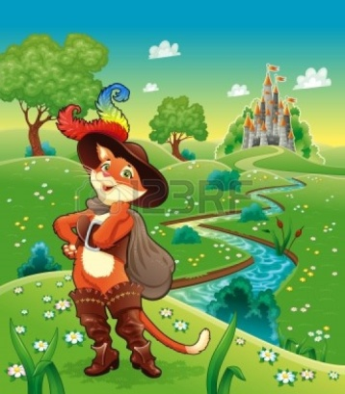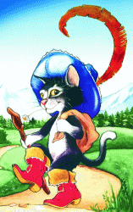

Finalmente el Gato con Botas llegó a un grandioso castillo, cuyo dueño era un ogro, el más rico de todo el país, ya que todas las tierras por donde el Rey había pasado dependían de aquel castillo. El gato, que por supuesto se había informado de quién era aquel ogro y de lo que sabía hacer, pidió hablar con él para presentarle sus respetos, pues no quería pasar de largo sin haber tenido ese honor.

El ogro lo recibió tan cortésmente como puede hacerlo un ogro y lo invitó a descansar un rato.
- Me han dicho -dijo el gato- que tenéis la habilidad de poder convertiros en cualquier clase de animal, que podéis transformaros en león o en elefante, por ejemplo.
- Es cierto -dijo impulsivamente el ogro-, y os lo voy a demostrar convirtiéndome ipso facto en un león.

El gato se asustó mucho de encontrarse de pronto delante de un león y, con gran esfuerzo y dificultad, pues sus botas no valían para andar por las tejas, se encaramó al alero del tejado. Viendo luego el gato que el ogro había tomado otra vez su aspecto normal, bajó del tejado confesando que había pasado mucho miedo.
-También me han asegurado -dijo el gato- que sois capaz de convertiros en un animal de pequeño tamaño, como una rata o un ratón, aunque debo confesaros que esto sí que me parece del todo imposible.
¿Imposible? -replicó el ogro- Lo veréis.

Y diciendo esto se transformó en un ratón que se puso a correr por el suelo. El gato, en cuanto lo vio, se arrojó sobre él y se lo comió.

Mientras tanto el Rey, que pasó ante el hermoso castillo, decidió entrar en él. Inmediatamente el gato, que había oído el ruido de la carroza al atravesar el puente levadizo, corrió a su encuentro y saludó al Rey:

-Sea bienvenido Vuestra Majestad al castillo del señor marqués de Carabás.
-¡Pero bueno, señor Marqués! -exclamó el Rey. ¿Este castillo también es vuestro? ¡Qué belleza de patio! Y los edificios que lo rodean son también magníficos. ¿Pasamos al interior?

El marqués de Carabás tomó de la mano a la Princesa y, siguiendo al Rey, entraron en un majestuoso salón, donde los esperaban unos exquisitos manjares que el ogro tenía preparados para obsequiar a unos amigos suyos que habían de visitarlo ese mismo día, aunque éstos no creyeron conveniente entrar al enterarse de que el Rey se encontraba en el castillo.
El rey, al ver tantas riquezas del Marqués de Carabás, junto con sus buenas cualidades, y conociendo que su hija estaba perdidamente enamorada del marqués, decidió casar a su hija con el joven marqués, ya que a éste también se le veía beber los vientos por la Princesa.

La boda se celebró inmediatamente, convirtiéndose de este modo el hijo menor del molinero en un príncipe; y el gato, que se quedó a vivir en el palacio junto con su amo, devino un gran señor, que sólo corría ya detrás de los ratones para divertirse.

Y así, todos vivieron felices el resto de sus días.

4. El sastrecillo valiente

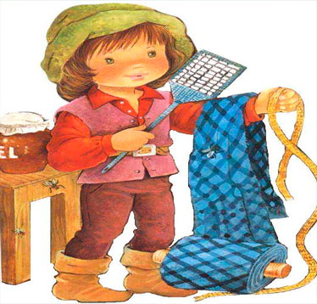

Una mañana de primavera se encontraba un humilde sastrecillo sentado junto a su mesa, al lado de la ventana. Estaba de buen humor y cosía con entusiasmo; en esto, una campesina pasaba por la calle pregonando su mercancía:
- ¡Vendo buena mermelada! ¡Vendo buena mermelada!

Esto sonaba a gloria en los oídos del sastrecillo, que asomó su fina cabeza por la ventana y llamó a la vendedora:
- ¡Venga, buena mujer, que aquí la aliviaremos de su mercancía!

Subió la campesina las escaleras que llevaban hasta el taller del sastrecillo con su pesada cesta a cuestas; tuvo que sacar todos los tarros que traía para enseñárselos al sastre. Éste los miraba y los volvía a mirar uno por uno, metiendo en ellos las narices; por fin, dijo:
- La mermelada me parece buena, así que pésame dos onzas, buena mujer, y si llegas al cuarto de libra, no vamos a discutir por eso.

La mujer, que esperaba una mejor venta, le dio lo que pedía y se marchó malhumorada y refunfuñando:
- ¡Muy bien -exclamó el sastrecillo-, que Dios me bendiga esta mermelada y me dé salud y fuerza!
Y, sacando un pan de la despensa, cortó una rebanada grande y la untó de mermelada.
- Parece que no sabrá mal -se dijo-; pero antes de probarla, terminaré este jubón.

Dejó la rebanada de pan sobre la mesa y continuó cosiendo; y tan contento estaba, que las puntadas le salían cada vez más largas.

Mientras tanto, el dulce aroma que se desprendía de la mermelada se extendía por la habitación, hasta las paredes donde las moscas se amontonaban en gran número; éstas, sintiéndose atraídas por el olor, se lanzaron sobre el pan como un verdadero enjambre.
-¡Eh!, ¿quién os ha invitado? -gritó el sastrecillo, tratando de espantar a tan indeseables huéspedes.

Pero las moscas, que no entendían su idioma, lejos de hacerle caso, volvían a la carga en bandadas cada vez más numerosas. El sastrecillo, por fin, perdió la paciencia; irritado, cogió un trapo y, al grito de: «¡Esperad, que ya os daré!», descargó sin compasión sobre ellas un golpe tras otro. Al retirar el trapo y contarlas, vio que había liquidado nada menos que a siete moscas.
-¡Vaya tío estás hecho! -exclamó, admirado de su propia valentía-; esto tiene que saberlo toda la ciudad.

Y, a toda prisa, el sastrecillo cortó un cinturón a su medida, lo cosió y luego le bordó en grandes letras: «¡Siete de un golpe!»
-¡Qué digo la ciudad! -añadió-; ¡el mundo entero tiene que enterarse de esto! -y su corazón palpitaba de alegría como el rabo de un corderillo.

Luego se ciñó el cinturón y se dispuso a salir al mundo, convencido de que su taller era demasiado pequeño para su valentía. Antes de marcharse, estuvo rebuscando por toda la casa a ver si encontraba algo que pudiera llevarse; pero sólo encontró un queso viejo, que se metió en el bolsillo. Frente a la puerta vio un pájaro que se había enredado en un matorral, y también se lo guardó en el bolsillo, junto al queso. Luego se puso valientemente en camino y, como era delgado y ágil, no sentía ningún cansancio.

El camino lo llevó por una montaña arriba. Cuando llegó a lo más alto, se encontró con un gigante que estaba allí sentado, mirando plácidamente el paisaje. El sastrecillo se le acercó con atrevimiento y le dijo:
-¡Buenos días, camarada! ¿Qué tal? Estás contemplando el ancho mundo, ¿no? Hacia él voy yo precisamente, en busca de fortuna. ¿Quieres venir conmigo?
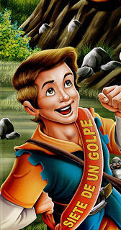

El gigante miró al sastrecillo con desprecio y le dijo:
- ¡Quítate de mi vista, imbécil! ¡Miserable criatura...!
- ¿Ah, sí? -contestó el sastrecillo, y, desabrochándose la chaqueta, le enseñó el cinturón-; ¡aquí puedes leer qué clase de hombre soy!

El gigante leyó: «Siete de un golpe» y, pensando que se trataba de hombres derribados por el sastre, empezó a tenerle un poco de respeto. De todos modos decidió ponerlo a prueba: agarró una piedra y la exprimió hasta sacarle unas gotas de agua.
-¡A ver si lo haces -dijo-, ya que eres tan fuerte!
- ¿Nada más que eso? -preguntó el sastrecillo-. ¡Para mí es un juego de niños!
Y metiendo la mano en el bolsillo sacó el queso y lo apretó hasta sacarle todo el jugo.
-¿Qué me dices? Un poquito mejor, ¿no te parece?

El gigante no supo qué contestar, y apenas podía creer que hiciera tal cosa aquel hombrecillo. Tomando entonces otra piedra, la arrojó tan alto que la vista apenas podía seguirla.
- Anda, hombrecito, a ver si haces algo parecido.
- Un buen tiro -dijo el sastrecillo-, aunque la piedra volvió a caer a tierra.

- Ahora verás.
Y sacando al pájaro del bolsillo, lo lanzó al aire. El pájaro, encantado de verse libre, se elevó por los aires y se perdió de vista.
-¿Qué te pareció este tiro, camarada? -preguntó el sastrecillo.
- Tirar piedras sí que sabes -admitió el gigante-. Ahora veremos si puedes soportar alguna carga digna de este nombre.
Y llevando al sastrecillo hasta un majestuoso roble que estaba derribado en el suelo, le dijo:
- Si eres verdaderamente fuerte, ayúdame a sacar este árbol del bosque.
- Con mucho gusto -respondió el sastrecillo-. Tú, cárgate el tronco al hombro y yo me encargaré de la copa, que es lo más pesado .

En cuanto el gigante se echó al hombro el tronco, el sastrecillo se sentó sobre una rama, de modo que el gigante, que no podía volverse, tuvo que cargar también con él, además de todo el peso del árbol. El sastrecillo iba de lo más contento allí detrás y se puso a tararear la canción: «Tres sastres cabalgaban a la ciudad», como si el cargar árboles fuese un juego de niños.

El gigante, después de llevar un buen trecho la pesada carga, no pudo más y gritó:
- ¡Eh, tú! ¡Cuidado, que tengo que soltar el árbol!
El sastrecillo saltó ágilmente al suelo, sujetó el roble con los dos brazos, como si lo hubiese sostenido así todo el tiempo, y dijo:
- ¡Un grandullón como tú y ni siquiera puedes cargar con un árbol!

Siguieron andando y, al pasar junto a un cerezo, el gigante, agarrando la copa, donde cuelgan las frutas más maduras, inclinó el árbol hacia abajo y lo puso en manos del sastre, invitándolo a comer las cerezas. Pero el hombrecito era demasiado débil para sujetar el árbol y, en cuanto lo soltó el gigante, volvió a enderezarse, arrastrando al sastrecillo por los aires. Cayó al suelo sin hacerse daño, y el gigante le dijo:
- ¿Qué es eso? ¿No tienes fuerza para sujetar esa delgada varilla?
- No es que me falten fuerzas -respondió el sastrecillo-. ¿Crees que semejante minucia es para un hombre que mató a siete de un golpe? Es que salté por encima del árbol, porque hay unos cazadores allá abajo disparando contra los matorrales. ¡Haz tú lo mismo, si puedes!

El gigante lo intentó, pero se quedó colgando entre las ramas; de modo que también esta vez el sastrecillo se llevó la victoria. Dijo el gigante:
- Ya que eres tan valiente, ven conmigo a nuestra cueva y pasa la noche con nosotros.
El sastrecillo aceptó la invitación y lo siguió. Cuando llegaron a la caverna, encontraron a varios gigantes sentados junto al fuego; cada uno tenía en la mano un cordero asado y se lo estaba comiendo. El sastrecillo miró a su alrededor y pensó: «Esto es mucho más espacioso que mi taller».

El gigante le enseñó una cama y lo invitó a acostarse y dormir. La cama, sin embargo, era demasiado grande para el hombrecito; así que, en vez de acomodarse en ella, se acurrucó en un rincón.
A medianoche, creyendo el gigante que su invitado estaría profundamente dormido, se levantó y, empuñando una enorme barra de hierro, descargó un formidable golpe sobre la cama. Luego volvió a acostarse, en la certeza de que había despachado para siempre a tan impertinente saltarín. A la mañana siguiente, los gigantes, sin acordarse ya del sastrecillo, se disponían a marcharse al bosque cuando, de pronto, lo vieron venir hacia ellos tan alegre y tranquilo como de costumbre. Aquello fue más de lo que podían soportar y, creyendo que iba a matarlos a todos, salieron corriendo, cada uno por su lado.

El sastrecillo prosiguió su camino, siempre a la buena de Dios. Tras mucho caminar, llegó al jardín del palacio real y, como se sentía muy cansado, se echó a dormir sobre la hierba. Mientras dormía, se le acercaron varios cortesanos, lo examinaron de arriba a abajo y leyeron en el cinturón: «Siete de un golpe».
-¡Ah! -exclamaron-. ¿Qué hace aquí tan terrible hombre de guerra, ahora que estamos en paz? Sin duda, será algún poderoso caballero.

Y corrieron a dar la noticia al rey, diciéndole que en su opinión sería un hombre extremadamente valioso en caso de guerra y que, en modo alguno, debía perder la oportunidad de ponerlo a su servicio. Al rey le complació el consejo y envió a uno de sus nobles para que le hiciese una oferta tan pronto despertara. El emisario permaneció junto al durmiente y, cuando vio que abría los ojos y despertaba, le comunicó la propuesta del rey.
- Precisamente por eso he venido aquí - respondió el sastrecillo-. Estoy dispuesto a servir al rey.
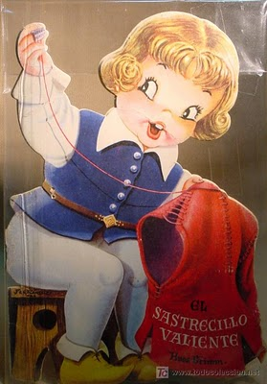
Así que lo recibieron con todos los honores y le prepararon una residencia especial para él. Pero los soldados del rey estaban molestos con él y deseaban verlo a mil leguas de distancia.
- ¿Qué ocurrirá? -comentaban entre sí-. Si nos peleamos con él y nos ataca, a cada golpe derribará a siete. Eso no lo resistiremos.

Tomaron, pues, la decisión de presentarse al rey y pedirle que los licenciase del ejército.
- No estamos preparados -le dijeron- para estar al lado de un hombre capaz de matar a siete de un golpe.

El rey se disgustó mucho cuando vio que por culpa de uno iba a perder a todos sus fieles servidores. Se lamentaba de haber visto al sastrecillo y, gustosamente, se habría desembarazado de él; pero no se atrevía a hacerlo, por miedo a que lo matara junto a todos los suyos y luego ocupase el trono. Estuvo pensándolo largamente hasta que, por fin, encontró una solución.

Mandó decir al sastrecillo que, siendo tan poderoso guerrero, tenía una propuesta que hacerle: en un bosque del reino vivían dos gigantes que causaban enormes daños con sus robos, asesinatos, incendios y otras atrocidades; nadie podía acercárseles sin correr peligro de muerte. Si él lograba vencer y exterminar a estos dos gigantes, recibiría la mano de su hija y la mitad del reino como dote nupcial; además, cien jinetes lo acompañarían y le prestarían su ayuda.

- «¡No está mal para un hombre como tú!» -se dijo el sastrecillo-. «Que a uno le ofrezcan una bella princesa y la mitad de un reino es cosa que no sucede todos los días».
- Claro que acepto -respondió-. Acabaré muy pronto con los dos gigantes. Y no necesito a los cien jinetes. El que derriba a siete de un solo golpe no tiene por qué asustarse con dos.

Así, pues, el sastrecillo se puso en marcha, seguido por los cien jinetes. Al llegar al lindero del bosque, dijo a sus acompañantes:
- Esperen aquí. Yo solo acabaré con los gigantes.

Y de un salto se internó en el bosque, donde empezó a buscar por todas partes. Al cabo de un rato descubrió a los dos gigantes: estaban durmiendo al pie de un árbol y roncaban tan fuerte, que las ramas se balanceaban arriba y abajo. El sastrecillo, ni corto ni perezoso, se llenó los bolsillos de piedras y trepó al árbol. Antes de llegar a la copa se deslizó por una rama hasta situarse justo encima de los durmientes; entonces fue tirando a uno de los gigantes una piedra tras otra, apuntándole al pecho. El gigante, al principio, no sintió nada, pero finalmente reaccionó dando un empujón a su compañero y diciéndole:

- ¿Por qué me pegas?
- Estás soñando -dijo el otro-; yo no te estoy pegando.
De nuevo se volvieron a dormir y, entonces, el sastrecillo le tiró una piedra al otro.
- ¿Qué significa esto? -gruñó el gigante-. ¿Por qué me tiras piedras?
- No te he tirado ninguna piedra -refunfuñó el primero.

Aún estuvieron discutiendo un buen rato; pero como los dos estaban cansados, dejaron las cosas como estaban y volvieron a cerrar los ojos. El sastrecillo siguió con su peligroso juego. Esta vez, eligiendo la piedra más grande, se la tiró con toda su fuerza al primer gigante, dándole en todo el pecho.
-¡Esto ya es demasiado! -gritó furioso el gigante. Y saltando como un loco, arremetió contra su compañero y lo empujó con tal fuerza contra el árbol, que lo hizo temblar. El otro le pagó con la misma moneda, y los dos se enfurecieron tanto que arrancaron de cuajo dos árboles enteros y estuvieron golpeándose con ellos hasta que ambos cayeron muertos al mismo tiempo. Entonces bajó del árbol el sastrecillo.
- Es una suerte que no hayan arrancado el árbol en que me encontraba -se dijo-, pues habría tenido que saltar a otro como una ardilla; menos mal que soy ágil.

Y, desenvainando la espada, asestó unos buenos tajos a cada uno en el pecho. Enseguida se fue a ver a los jinetes y les dijo:
- Se acabaron los gigantes, aunque debo reconocer que ha sido un trabajo verdaderamente duro: desesperados, se pusieron a arrancar árboles para defenderse; pero, cuando se tiene enfrente a alguien como yo, que mata a siete de un golpe, no hay nada que valga.
- ¿Y no estás herido? -preguntaron los jinetes.
- No piensen tal cosa -dijo el sastrecillo-; no me tocaron ni un pelo.

Los jinetes no podían creerlo. Se internaron con él en el bosque y allí encontraron a los dos gigantes flotando en su propia sangre y, a su alrededor, los árboles arrancados de cuajo.

El sastrecillo se presentó al rey para exigirle la recompensa ofrecida; pero el rey se hizo el remolón y maquinó otra manera de deshacerse del héroe.
- Antes de que recibas la mano de mi hija y la mitad de mi reino -le dijo-, tendrás que llevar a cabo una nueva hazaña. En el bosque se encuentra un unicornio que hace grandes estragos y debes capturarlo primero.
- Menos temo yo a un unicornio que a dos gigantes -respondió el sastrecillo- Siete de un golpe: ésa es mi especialidad.

Y se internó en el bosque con un hacha y una cuerda, después de haber rogado a sus escoltas que lo esperasen fuera. No tuvo que buscar mucho: el unicornio se presentó de pronto y lo embistió ferozmente, decidido a atravesarlo con su único cuerno sin ningún tipo de contemplaciones.
- Poco a poco; la cosa no es tan fácil como piensas -dijo el sastrecillo.

Plantándose muy quieto delante de un árbol, esperó a que el unicornio estuviese cerca y, entonces, saltó ágilmente detrás del árbol. Como el unicornio había embestido con toda su fuerza, el cuerno se clavó en el tronco tan profundamente que, por más que lo intentó, ya no pudo sacarlo y quedó aprisionado.
-¡Ya cayó el pajarillo! -dijo el sastre.

Y saliendo de detrás del árbol, ató la cuerda al cuello del unicornio y cortó el cuerno de un hachazo; cogió al animal y se lo presentó al rey.

Pero éste aún no quiso entregarle el premio ofrecido y le exigió un tercer trabajo: antes de que la boda se celebrase, el sastrecillo tendría que cazar un feroz jabalí que rondaba por el bosque causando enormes daños. Para ello contaría con la ayuda de los cazadores.

-¡No faltaba más! -dijo el sastrecillo-. ¡Si es un juego de niños!

Dejó a los cazadores a la entrada del bosque, con gran alegría de ellos, pues de tal modo los había recibido el feroz jabalí en otras ocasiones, que no les quedaban ganas de enfrentarse a él de nuevo. Tan pronto vio al sastrecillo, el jabalí se lanzó sobre él con sus afilados colmillos echando espuma por la boca. A punto de alcanzarlo, el ágil héroe huyó a todo correr en dirección hacia una ermita que estaba en las cercanías; entró en ella y, de un salto, pudo salir por la ventana del fondo.

El jabalí había entrado tras él en la ermita; pero ya el sastrecillo había dado la vuelta y le cerró la puerta de un golpe, con lo que el enfurecido animal quedó apresado, pues era demasiado torpe y pesado como para saltar por la ventana. El sastrecillo se apresuró a llamar a los cazadores, para que contemplasen al animal en su prisión.

El rey, acabadas todas sus tretas, tuvo que cumplir su promesa y le dio al sastrecillo la mano de su hija y la mitad de su reino, celebrándose la boda con gran esplendor, aunque con no demasiada alegría. Y así fue como se convirtió en todo un rey el sastrecillo valiente.

Pasado algún tiempo, la joven reina oyó a su esposo hablar en sueños:
- Mozo, cóseme la chaqueta y echa un remiendo al pantalón, si no quieres que te dé entre las orejas con la vara de medir.

Entonces la joven se dio cuenta de la baja condición social de su esposo, yéndose a quejar a su padre a la mañana siguiente, rogándole que la liberase de un hombre que no era más que un pobre sastre. El rey la consoló y le dijo:
- Deja abierta esta noche la puerta de tu habitación, que mis servidores entrarán en ella cuando tu marido se haya dormido; lo secuestrarán y lo conducirán en un barco a tierras lejanas.

La mujer quedó complacida con esto, pero el fiel escudero del rey, que oyó la conversación, comunicó estas nuevas a su señor.
-Tengo que acabar con esto -dijo el sastrecillo.

Cuando llegó la noche se fue a la cama con su mujer como de costumbre; la esposa, al creer que su marido ya dormía, se levantó para abrir la puerta del dormitorio, volviéndose a acostar después. Entonces el sastrecillo, fingiendo que dormía, empezó a dar voces:
- Mozo, cóseme la chaqueta y echa un remiendo al pantalón, si no quieres que te dé entre las orejas con la vara de medir. He derribado a siete de un solo golpe, he matado a dos gigantes, he cazado a un unicornio y a un jabalí. ¿Crees acaso que voy a temer a los que están esperando frente a mi dormitorio?

Los criados, al oír estas palabras, salieron huyendo como alma que lleva el diablo y nunca jamás se les volvería a ocurrir el acercarse al sastrecillo.
Y así, el joven sastre siguió siendo rey durante toda su vida.

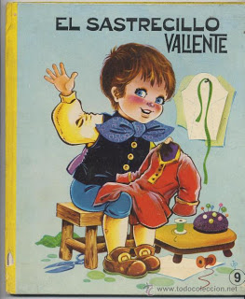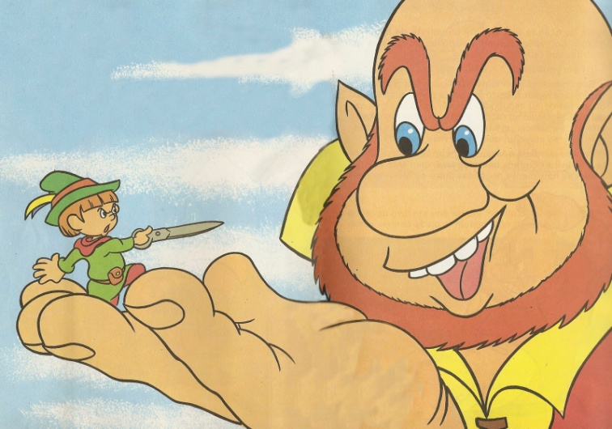

Cuento 5. Los Músicos de Bremen

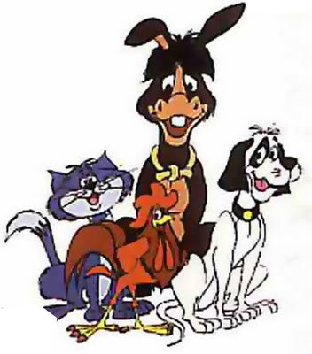
Un hombre tenía un burro que, durante largos años, había estado llevando sin descanso los sacos al molino, pero cuyas fuerzas se iban agotando, de tal manera que cada día se iba haciendo menos apto para el trabajo. Entonces el amo pensó en deshacerse de él, pero el burro se dio cuenta de que los vientos que soplaban por allí no le eran nada favorables, por lo que se escapó, dirigiéndose hacia la ciudad de Bremen. Allí, pensaba, podría ganarse la vida como músico callejero.

Después de recorrer un trecho, se encontró con un perro de caza que estaba tumbado en medio del camino, y que jadeaba como si estuviese cansado de correr.
-¿Por qué jadeas de esa manera, cazadorcillo? -preguntó el burro.
-¡Ay de mí! -dijo el perro-, porque soy viejo y cada día estoy más débil y, como tampoco sirvo ya para ir de caza, mi amo ha querido matarme a palos; por eso decidí darme el bote. Pero ¿cómo voy a ganarme ahora el pan?
-¿Sabes una cosa? -le dijo el burro-, yo voy a Bremen porque quiero hacerme músico. Vente conmigo y haz lo mismo que yo; formaremos un buen dúo: yo tocaré el laúd y tú puedes tocar los timbales.

Al perro le gustó la idea y continuaron juntos el camino. No habían andado mucho, cuando se encontraron con un gato que estaba tumbado al lado del camino con cara avinagrada.
-Hola, ¿qué es lo que te pasa, viejo atusabigotes? -preguntó el burro.
-¿Quién puede estar contento cuando se está con el agua al cuello?
contestó el gato-. Como voy haciéndome viejo y mis dientes ya no cortan como antes, me gusta más estar detrás de la estufa ronroneando que cazar ratones; por eso mi ama ha querido ahogarme. He conseguido escapar, pero me va a resultar difícil salir adelante. ¿Adónde iré?
-Ven con nosotros a Bremen, tú sabes mucho de música nocturna, y puedes dedicarte a la música callejera.

Al gato le pareció bien y se fue con ellos. Después los tres fugitivos pasaron por delante de una granja; sobre el portón de entrada estaba el gallo y cantaba con todas sus fuerzas.
- Tus gritos le perforan a uno los tímpanos -dijo el burro-, ¿qué te pasa?
- Estoy pronosticando buen tiempo -dijo el gallo-, porque hoy es el día de Nuestra Señora, cuando lavó las camisitas del Niño Jesús y las puso a secar. Pero como mañana es domingo y vienen invitados, el ama, que no tiene compasión, ha dicho a la cocinera que me quiere comer en la sopa.
Y tengo que dejar que esta noche me corten la cabeza. Por eso aprovecho para gritar hasta desgañitarme, mientras pueda.
-Pero qué dices, cabezaroja -dijo el burro-, mejor será que te vengas con nosotros a Bremen. En cualquier parte se puede encontrar algo mejor que la muerte. Tú tienes buena voz y si vienes con nosotros para hacer música, seguro que el resultado será sorprendente.

Al gallo le gustó la proposición, y los cuatro siguieron el camino juntos.

Pero Bremen estaba lejos y no podían hacer el viaje en un sólo día. Por la noche llegaron a un bosque en el que decidieron quedarse hasta el día siguiente. El burro y el perro se tumbaron bajo un gran árbol, mientras que el gato y el gallo se colocaron en las ramas. El gallo voló hasta lo más alto, porque aquél era el sitio donde se encontraba más seguro. Antes de echarse a dormir, el gallo miró hacia los cuatro puntos cardinales y le pareció ver una lucecita que brillaba a lo lejos. Entonces gritó a sus compañeros que debía de haber una casa muy cerca de donde se encontraban. Y el burro dijo:
-Levantémonos y vayamos hacia allá, pues no estamos en muy buena posada.

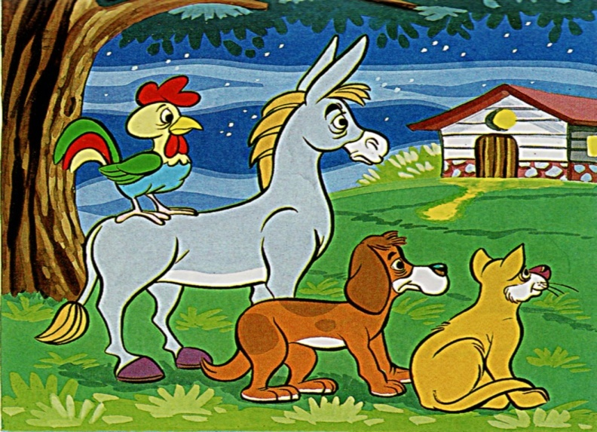

El perro opinó que un par de huesos con algo de carne no le vendrían nada mal. Así que se pusieron en camino hacia el lugar de donde venía la luz. Pronto la vieron brillar con más claridad, y poco a poco se fue haciendo cada vez más grande, hasta que al fin llegaron ante una guarida de ladrones muy bien iluminada. El burro, que era el más grande, se acercó a la ventana y miró hacia el interior.
-¿Qué ves, jamelgo gris? -preguntó el gallo.
-¿Que qué veo? -contestó el burro-, pues una mesa puesta, con buena comida y mejor bebida, y a unos ladrones sentados a su alrededor que se dan la gan vida.
-Eso no nos vendría mal a nosotros -dijo el gallo.
-Sí, sí, ¡ojalá estuviéramos ahí dentro! -dijo el burro.

Entonces se pusieron los animales a deliberar sobre el modo de hacer salir a los ladrones; y al fin hallaron un medio para conseguirlo.
El burro tendría que alzar sus patas delanteras hasta el alféizar de la ventana; luego el perro saltaría sobre el lomo del burro; el gato treparía sobre el perro, y, por último, el gallo volaría hasta ponerse en la cabeza del gato.
Una vez hecho esto, y a una señal convenida, empezaron los cuatro juntos a cantar.
El burro rebuznaba, el perro ladraba, el gato maullaba y el gallo cantaba. Luego se arrojaron por la ventana al interior de la habitación rompiendo los cristales con gran estruendo. Al oír tan tremenda algarabía, los ladrones se sobresaltaron y, creyendo que se trataba de un fantasma, huyeron despavoridos hacia el bosque.
Entonces los cuatro compañeros se sentaron a la mesa, dándose por satisfechos con lo que les habían dejado los ladrones, y comieron como si tuvieran hambre muy atrasada.
Cuando acabaron de comer, los cuatro músicos apagaron la luz y se dedicaron a buscar un rincón para dormir, cada uno según su costumbre y su gusto. El burro se tendió sobre el estiércol; el perro se echó detrás de la puerta; el gato se acurrucó sobre la cocina, junto a las calientes cenizas, y el gallo se colocó en la vigueta más alta. Y, como estaban cansados por el largo camino, se durmieron enseguida.
Pasada la medianoche, cuando los ladrones vieron desde lejos que en la casa no brillaba ninguna luz y todo parecía estar tranquilo, dijo el cabecilla:
- No deberíamos habernos dejado intimidar.

Y ordenó a uno de los ladrones que entrara en la casa y la inspeccionara. El enviado lo encontró todo tranquilo. Fue a la cocina para encender una luz y, como los ojos del gato centelleaban como dos ascuas, le parecieron brasas y les acercó una cerilla para encenderla. Mas el gato, que no era amigo de bromas, le saltó a la cara, le escupió y le arañó. Entonces el ladrón, aterrorizado, echó a correr y quiso salir por la puerta trasera. Pero el perro, que estaba tumbado allí, dio un salto y le mordió la pierna. Y cuando el ladrón pasó junto al estiércol al atravesar el patio, el burro le dio una buena coz con las patas traseras. Y el gallo, al que el ruido había espabilado, gritó desde su viga:
-¡Kikirikí!

Entonces el ladrón echó a correr con todas sus fuerzas hasta llegar donde estaba el cabecilla de la banda. Y le dijo:
-¡Ay! En la casa se encuentra una bruja horrible que me ha echado el aliento y con sus largos dedos me ha arañado la cara. En la puerta está un hombre con un cuchillo y me lo ha clavado en la pierna. En el patio hay un monstruo negro que me ha golpeado con un garrote de madera. Y arriba, en el tejado, está sentado el juez, que gritaba: «¡Traedme aquí a ese tunante!». Entonces salí huyendo.
Desde ese momento los ladrones no se atrevieron a volver a la casa, pero los cuatro músicos de Bremen se encontraron tan a gusto en ella que no quisieron abandonarla nunca más. Y el último que contó esta historia, todavía tiene la boca seca.
